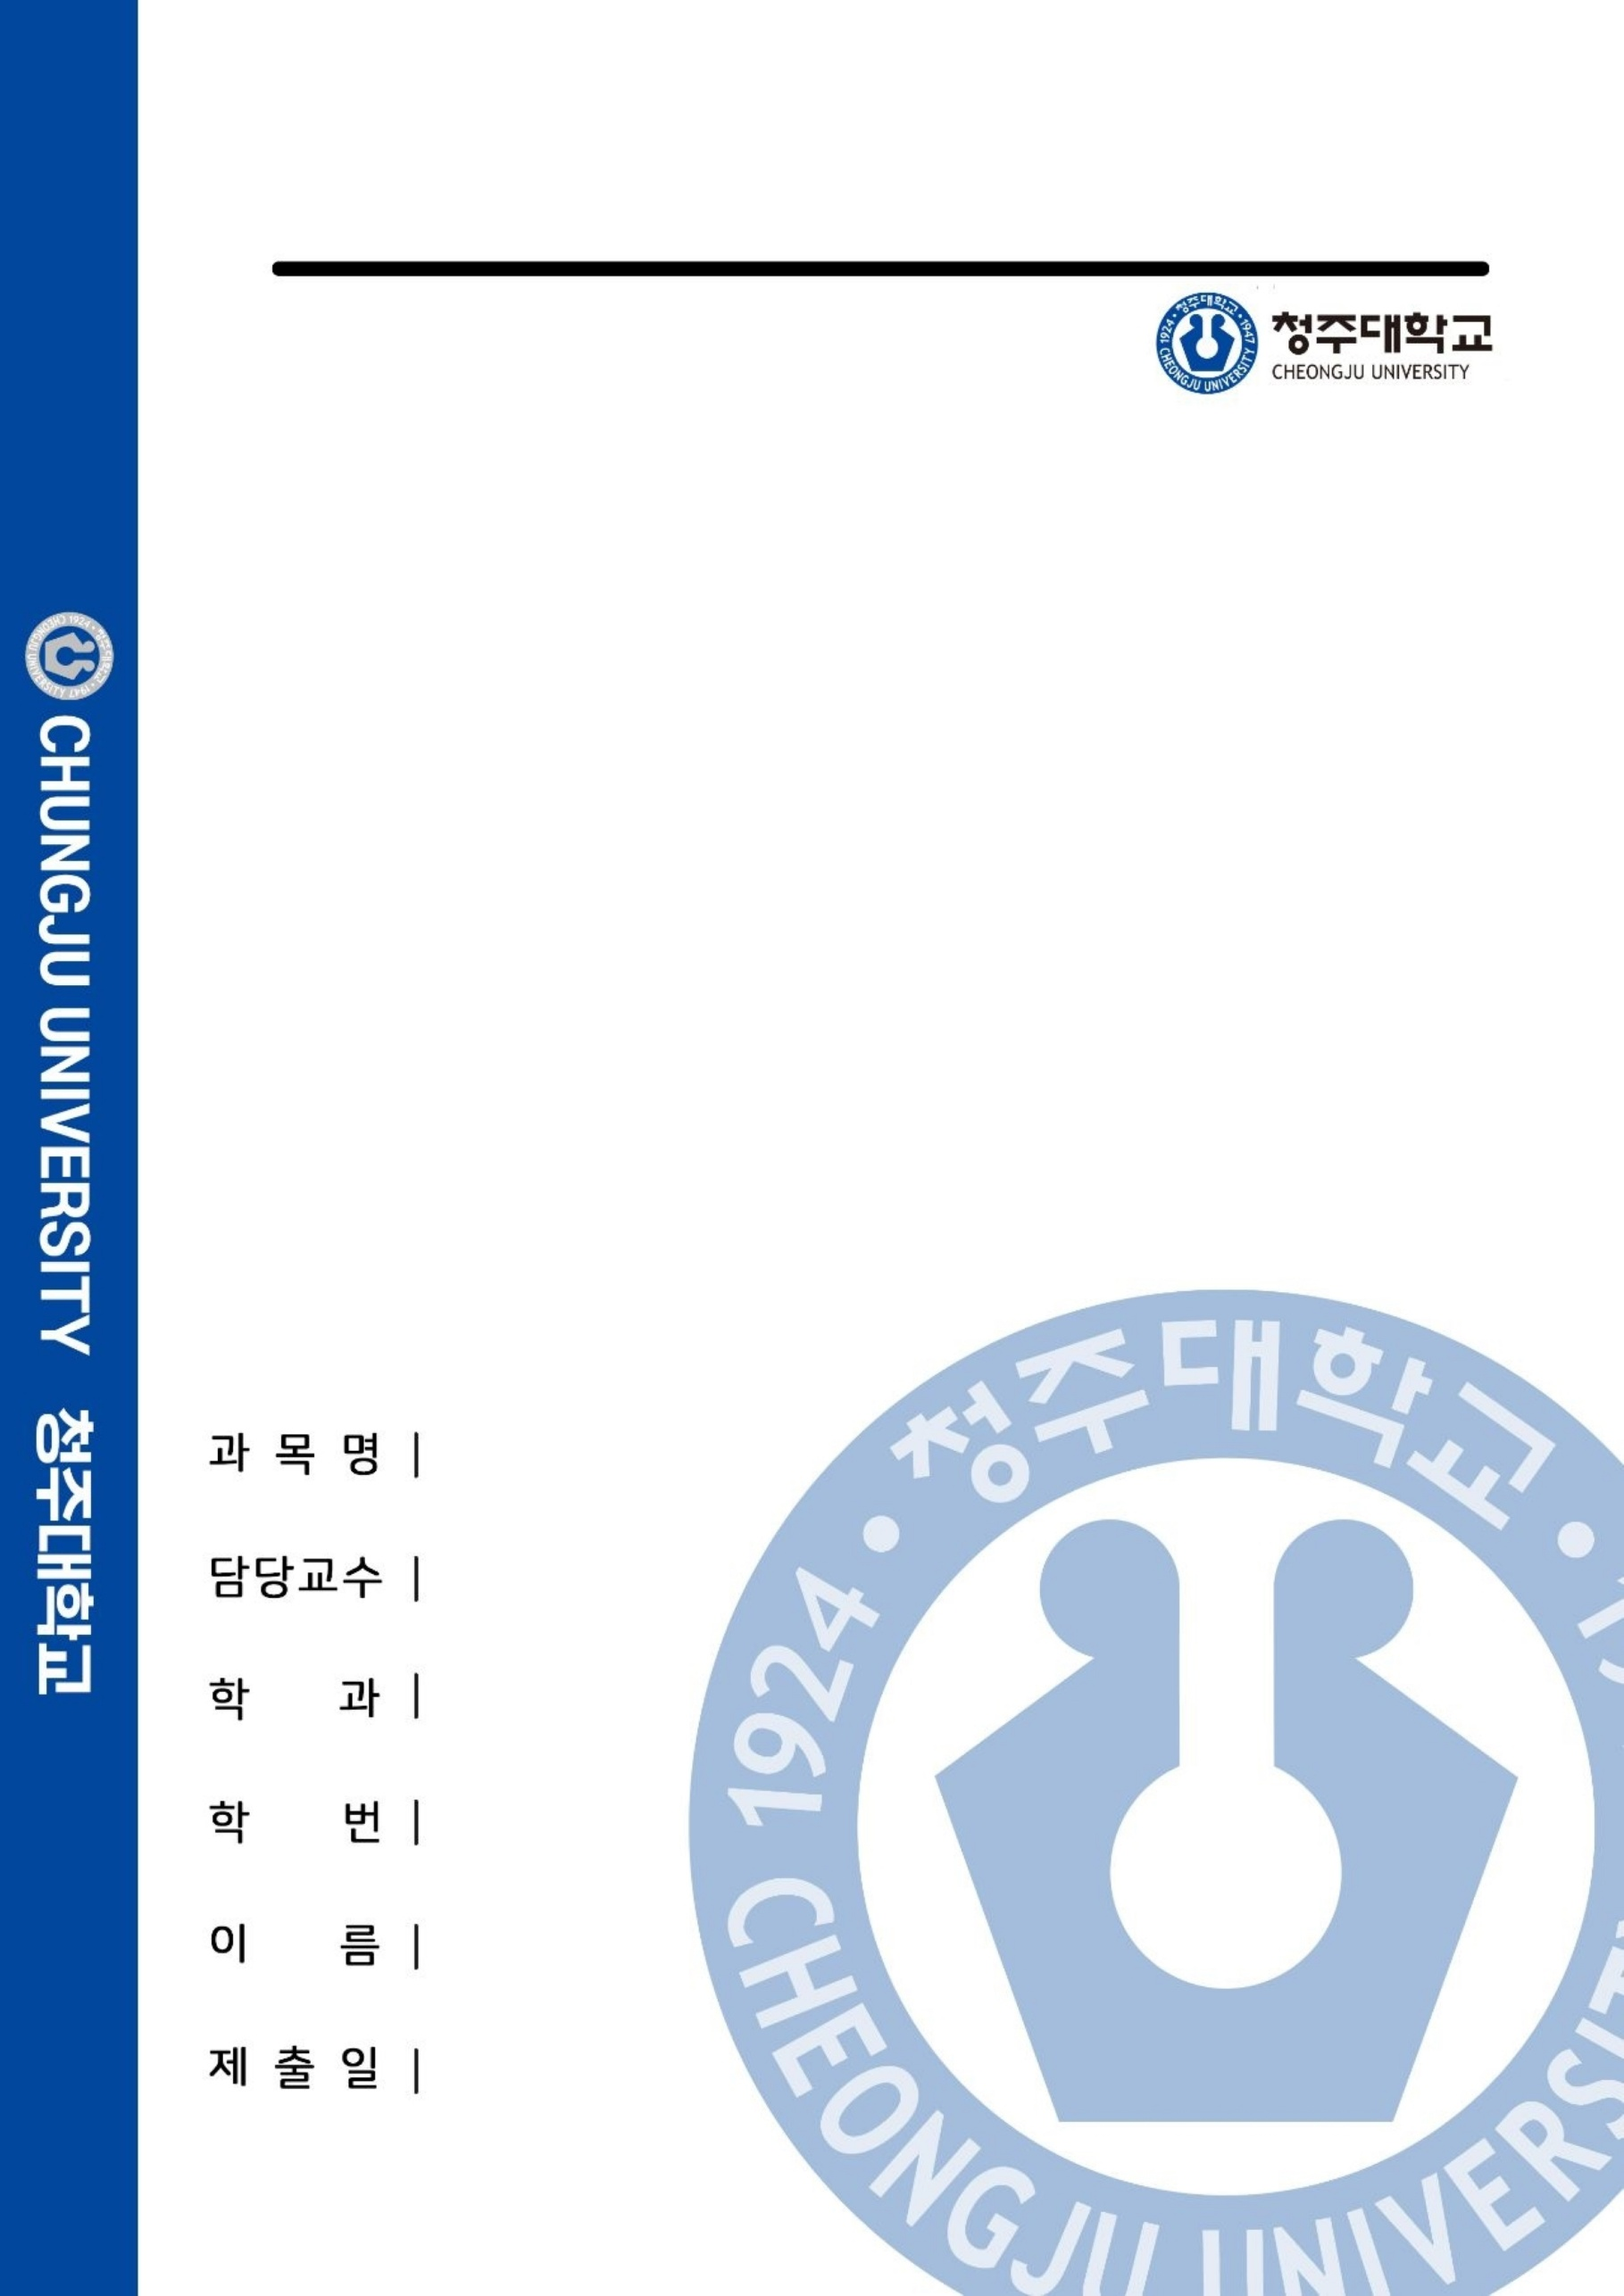
Git/Github을 활용한 프로젝트 관리방안에 대해 학습하고, 이를 다음의 측면에 대해서 기술하시오.
1. 개인적인 학위논문연구를 프로젝트로 설정하고, Git/Github 기반의 SW형상관리를 수행한다고 했을 때, 해당 관리 방안을 후속지원 측면에 맞춰서 기술하시오.

현재 진행 중인 연구는 무인기용 터보프롭 엔진의 인공지능 상태기반정비(AI-CBM+) 시스템 개발입니다. 국방 무기체계는 장기 운용을 전제로 하며, 납품 후 고정되는 하드웨어와 달리 소프트웨어는 운영 중에도 끊임없는 최적화와 디지털 트윈과의 연계가 필수적이므로 지속적인 후속지원을 요구할 수 있습니다. 특히 예측 시스템의 오류는 장비의 가동률 저하로 직결되는 치명적 결함이 될 수 있습니다. 따라서 결함 발생 시 즉각 복구하고, 향후 후속 연구자가 시스템을 안전하게 인계받아 성능을 개량할 수 있도록 다음과 같이 소프트웨어 형상관리 방안을 제안하고자 합니다.
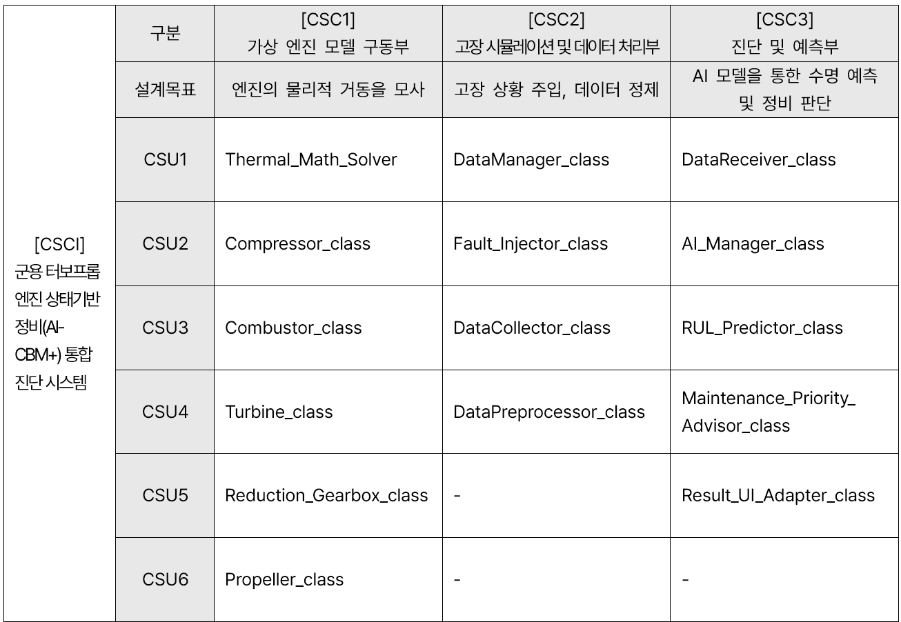
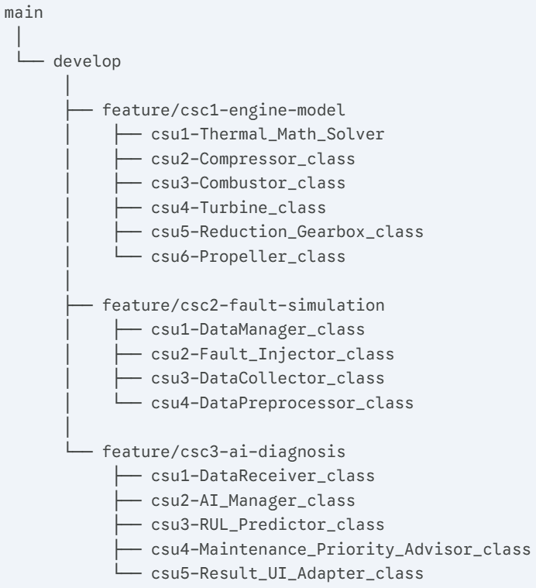
첫째, 버전 관리 차원에서는 예측 모델이 특정 고장 시나리오에서 안정적으로 구동될 때마다 기준선을 설정하고 태깅하는 방법입니다. 여기서 기준선이란 요구사항 반영, 설계 완료, 검증 완료 등 각 단계별로 모델의 형상이 공식적으로 확정되었음을 의미합니다. 이를 통해 예측 모델에 문제가 생기더라도, 즉각 과거의 검증된 기준선으로 신속히 롤백할 수 있는 안전망을 구축할 수 있습니다. 또한, 새로운 열화 시나리오나 최적화 기법을 테스트할 때는 메인 시스템에 바로 적용하지 않고, 소프트웨어의 핵심 기능 단위로 독립 Branch를 분리하여 실험할 수 있습니다. 예를 들어 이전 레포트에서 설계한 시스템 구조에 따라, 엔진의 물리적 거동을 모사하는 '가상 엔진 모델 구동부'는 feature/engine_model Branch로, 고장 상황을 주입하고 데이터를 정제하는 '고장 시뮬레이션 및 데이터 처리부'는 feature/fault_simulation Branch로, 잔여 수명을 예측하고 정비를 판단하는 '진단 및 예측부'는 feature/ai_prediction Branch로 나누어 관리할 수 있습니다. 이 과정에서 특정 모듈의 성능이 저하되더라도 메인 Branch의 원본 코드는 영향을 받지 않으며, 해당 기능에 대한 물리적 타당성 검증이 완전히 끝난 후에만 병합하여 시스템의 무결성을 철저히 보호할 수 있습니다.
그림 1 소프트웨어 구성요소 명세 및 Git Branch 매핑 구조
둘째, 소스 코드 보존 차원에서는 검증이 완료된 엔진 물리 모델과 핵심 로직을 메인 Branch에 영구 보존하여 무결성을 통제하고자 합니다. 용량이 수 기가바이트에 달하는 시뮬레이션 파일은 깃 저장소의 작업 속도를 크게 저하할 수 있으므로 대용량 파일 관리 시스템이나 외부 클라우드 저장소에 별도로 보관하고자 합니다. 그리고 소스코드에는 해당 대용량 파일의 버전 및 다운로드 링크만 연동함으로써 가볍고 빠른 형상관리 환경을 유지할 수 있습니다. 나아가, 단순한 소스코드만 남기는 것이 아니라 '개발 환경 구성 파일'을 통합 보존하고자 합니다. 예를 들어, 파이썬 패키지 의존성을 기록한 명세서, 시뮬레이션 초기 설정 값, 그리고 사용한 운영체제 정보까지 명시할 수 있습니다. 이를 통해 담당자가 교체되더라도 후배 연구자가 복잡한 세팅 과정 없이 즉시 동일한 가상 검증 환경을 완벽히 재현하여 시스템을 개량할 수 있습니다.
셋째, 변경 이력 추적 차원에서는 단순한 코드 수정이 아닌 공학적 타당성과 목적이 명확한 Commit 메시지를 작성하고자 합니다. 구체적으로 Commit 메시지에는 수정 대상이 되는 특정 소프트웨어 형상 항목의 이름, 변경 사유, 그리고 새롭게 적용된 파라미터 수치까지 상세하게 기록할 수 있습니다. 또한, 특정 성능 개량 목표나 버그 발생 상황을 이슈로 등록하고, 이를 해결해 나가는 과정을 작업 내역으로 남겨 완전추적성을 확보하고자 합니다. 예를 들어, "고속 회전 시 예측 오차 발생"이라는 문제 상황을 등록하고, 알고리즘 가중치를 수정한 뒤 해결 과정을 연동하여 해결 근거를 기록할 수 있습니다. 이러한 시스템적 기록은 요구사항 변경부터 실제 패치까지의 모든 의사결정 맥락을 투명하게 남겨 향후 유지보수 과정의 시행착오를 줄이고 총수명주기비용을 절감할 수 있습니다.
2. 본인이 20명 정도의 개발팀을 리드하는 팀장이 되었고, 해당 팀은 개발 중인 SW#1과 비교적 안정적으로 운영하는 SW#2가 배당되어 업무를 수행 중이라고 가정했을 때, 각 SW들의 후속지원 측면이 강조된 형상관리 방안에 대해 기술하시오. (이때, Github에서 활용 가능한, 웹 기반 기본 기능들, AWS 서버를 연계하여 수행할 수 있는 add-on 기능들 등을 조사하고, 위에 주어진 상황에 맞게 후속지원으로 사용할 수 있는 상태라고 가정함.)

Github의 기본 기능으로는 코드를 안전하게 지키는 Branch 보호, 코드 병합 전 팀원 간 리뷰를 거치는 Pull Request, 작업 문맥을 기록하는 이슈, 배포 버전을 영구적으로 기록하는 릴리즈 태깅 기능을 활용할 수 있습니다. 이와 연계할 수 있는 AWS 부가 기능으로는 정적 코드 분석과 단위 테스트를 자동화하는 CodePipeline 및 CodeBuild, 대용량 산출물 보관을 위한 S3, 가상 개발 환경을 통째로 보존하는 EC2 AMI, 직무별 접근 권한을 통제하는 IAM 등이 존재하며, 이를 목적에 맞게 사용할 수 있습니다.
요구사항 분석부터 구현 및 시험 단계에 이르기까지 변경이 빈번하게 발생하는 신규 개발 소프트웨어의 경우, 다수의 인원이 개발을 동시에 수행하므로 간섭을 최소화할 수 있도록 소프트웨어 구성품과 단위 소프트웨어 기준으로 독립된 Feature Branch를 나눌 필요성이 있습니다. Github 기본 기능 적용 측면에서는 Main Branch에서 파생 Branch를 생성하여 작업한 뒤, 완료 시 반드시 시니어 개발자의 Pull Request 리뷰를 거치도록 절차를 규정할 수 있습니다. 주요 마일스톤을 통과할 때마다 릴리즈 태깅을 수행하여 특정 개발 단계의 문서와 코드가 정확히 일치하는 공식 기준선을 설정하는 결과를 얻을 수 있습니다. AWS 부가 기능 연계 측면에서는 잦은 병합으로 인한 결함 유입을 막기 위해, 코드 병합 요청 시 정적 코드 분석과 단위 테스트를 자동으로 실행해 주는 AWS CodePipeline과 CodeBuild를 연동 가능합니다. 이를 통해 수동으로 진행하던 코드 검증 절차가 즉각적인 자동 피드백 환경으로 전환되어, 다수 인력의 코드 병합 시 발생하는 충돌과 빌드 오류를 사전에 완벽히 차단할 수 있습니다. 결과적으로 수동 테스트에 소요되던 개발 시간이 대폭 단축되며, 무기체계에 요구되는 높은 수준의 무결성을 개발 초기 단계부터 확고히 보장하는 체질 변화 결과를 얻을 수 있습니다.
전력화되어 실제로 운용 중인 소프트웨어는 무분별한 기능 추가를 지양하고, 총수명주기비용 절감과 기존 체계 방어 중점의 관리 방안이 필요합니다. 사소한 코드 변경이 장비 가동률 저하로 직결될 수 있으므로 엄격한 통제와 완전추적성 확보가 중요하게 작용합니다. Github 기본 기능 적용 측면에서는 검증된 코드가 담긴 Main Branch에 Branch 보호 기능을 적용하여 인가된 소수의 관리자만 수정할 수 있도록 철저히 통제할 수 있습니다. 긴급한 보안 패치나 오류 시정 발생 시 배포된 태그에서 별도의 Hotfix Branch를 생성하여 작업하며, 공학적 목적을 이슈 기능에 기록하고 Commit 메시지와 연동하여 향후 담당자가 교체되더라도 유지보수 시행착오를 줄일 수 있도록 완전추적성을 확보 가능합니다. AWS 부가 기능 연계 측면에서는 클라우드의 컴퓨팅 파워를 빌려 대규모 테스트를 자동화할 수 있는 AWS CodeBuild 기능을 활용합니다. 도입 결과, 기존에는 한정된 물리적 자원 때문에 오랜 시간이 걸리던 회귀 테스트가 클라우드 상에서 빠르고 광범위하게 병렬 수행되는 환경으로 탈바꿈할 수 있습니다. 이를 통해 신규 패치가 타 체계와의 상호운용성이나 기존 정상 기능에 미치는 악영향을 시스템적으로 원천 차단하여, 장비 가동률의 저하 위험 없이 100% 안전한 유지보수 업데이트 배포가 가능해지는 결과를 얻을 수 있습니다.
끝으로 인력 변동 이후의 안정적인 후속지원을 보장하기 위해 두 소프트웨어 공통으로 하이브리드 보존 전략을 적용할 수 있습니다. Github 기본 기능 적용 측면에서는 가벼운 소스코드 위주로 기민하게 형상 이력을 관리하며, 코드 내부에는 무거운 산출물의 다운로드 링크와 해시 값만 기록함으로써 형상관리 작업 속도 저하를 방지 가능합니다. AWS 부가 기능 연계 측면에서는 첫째, 물리 모델이나 기술 교범과 같은 대용량 산출물은 용량 제한 없이 파일을 영구적으로 보관할 수 있는 객체 저장소인 AWS S3에 분리 저장 가능합니다. 이러한 분리를 통해 수 기가바이트의 파일 동기화로 인해 Github 작업이 마비되던 현상을 완벽히 해결하고, 쾌적하고 빠른 형상관리 작업 환경을 조성하는 결과를 얻을 수 있습니다. 둘째, 운영체제와 시뮬레이터 초기 설정 값 등 개발 환경 전체를 통째로 묶어 보존하는 AWS EC2 AMI 기능을 활용하면 인력 교체나 신규 팀원 합류 시 며칠씩 소요되던 로컬 컴퓨터 세팅 기간이 완전히 사라지고 클라우드 접속 즉시 실무 투입이 가능해지는 획기적인 업무 연속성 확보가 가능합니다. 최종적으로 사용자의 직무에 맞춰 접근 권한을 세밀하게 제어하는 AWS IAM을 프로젝트 전반에 적용하여, 인가되지 않은 임의의 접근이나 정보 유출을 원천적으로 차단함으로써 방산 분야에 필수적인 최고 수준의 공급망 보안 체계를 완성하는 결과를 얻을 수 있습니다.

[참고문헌]
[1] Ablemax. (n.d.). CBM+ (Condition Based Maintenance Plus: 상태기반정비) 정의. Ablemax. https://www.ablemax.co.kr/272/?bmode=view&idx=148428081

[2] PHM Society Korea. (n.d.). (CBM+)을 위한 AI 융합 기반기술 개발을 통하여 KF-21 항공기의 총 수명주기 체계관리(TLCSM). PHM Society. https://www.phm.or.kr/admin/bbs/down.php?code=notice&idx=5651&no=2

[3] 한국국방연구원. (2022). 미 국방부 CBM+ 정책 추진사례 분석. 국방연구, 65(2), 41-62. http://journal.knst.kr/xml/41228/41228.pdf

[4] Moasoftware. (2023). 현재 전투기 부품 고장 예측을 위해 AI 기반 신경망과 예측 모델 접근법을 활용. Moasoftware. https://moasoftware.co.kr/category/cbm-2/

[5] DTAQ Media. (2024). 디지털 트윈 기반 건전성 관리 및 상태기반 정비(CBM++). DTAQ Magazine. https://www.dtaq-media.kr/dqs-magazine?id=410

[6] 한국항공우주학회. (2018). 한국형 무기체계 CBM 적용. 한국항공우주학회지, 22(8), 69-85. https://www.kais99.org/jkais/journal/Vol22No08/vol22no08p69.pdf

[7] Semantics Scholar. (2021). Feasibility and foundational elements of CBM+ technology. Semantics Scholar. https://pdfs.semanticscholar.org/a4aa/8a1f3c2e308e1098c4035796147d4e410285.pdf

[8] Amazon Web Services. (2024). AWS CodeBuild와 CodePipeline을 사용한 지속적 통합. AWS Documentation. https://docs.aws.amazon.com/ko_kr/codebuild/latest/userguide/how-to-create-pipeline.html

[9] Amazon Web Services. (2024). AWS CodeBuild 시작하기. AWS Documentation. https://docs.aws.amazon.com/ko_kr/codebuild/latest/userguide/getting-started-overview.html

[10] Amazon Web Services. (2024). AWS CodeBuild로 지속적 통합 구현. AWS Documentation. https://aws.amazon.com/ko/codebuild/getting-started/

GitHub. (2024). 브랜치 보호 규칙 관리. GitHub Docs. https://docs.github.com/ko/repositories/configuring-branches-and-merges-in-your-repository/managing-protected-branches/managing-a-branch-protection-rule

GitHub. (2024). About protected branches. GitHub Docs. https://docs.github.com/repositories/configuring-branches-and-merges-in-your-repository/managing-protected-branches/about-protected-branches

GitHub. (2024). 보호된 분기 정보. GitHub Docs. https://docs.github.com/ko/repositories/configuring-branches-and-merges-in-your-repository/managing-protected-branches/about-protected-branches

GitHub. (2024). 보호된 브랜치에 대한 REST API 엔드포인트. GitHub Docs. https://docs.github.com/ko/rest/branches/branch-protection

Wikidocs. (n.d.). 브랜치 보호 - 깃(Git) & 깃허브(GitHub). Wikidocs. https://wikidocs.net/259640

GitHub Marketplace. (n.d.). Set-Branch-Protection. GitHub Marketplace. https://github.com/marketplace/actions/set-branch-protection

